PRACTICAS EMPRESARIALES PARA LA EMPREZA RUTA DE COMPRA S.A.S

Dairo Sierra Coronado
Cód. 68182535

Corporación Universitaria UNITEC
Facultad de Ingeniería
Ingeniería de Sistemas
Año: 2023
Bogotá Distrito Capital

INTRODUCCIÓN

El presente informe de prácticas profesionales tiene como objetivo presentar el proyecto desarrollado durante mi último semestre de estudios, el cual consiste en la implementación de una aplicación de gestión de inventario utilizando PHP, Visual Studio Code y XAMPP. El propósito de este proyecto es abordar la necesidad de catalogar eficientemente el inventario de una empresa, ya que la gestión adecuada de los recursos disponibles es crucial para garantizar la capacidad de satisfacer la demanda de productos y servicios.

En este informe, se detallarán las características y funcionalidades implementadas en la aplicación, así como las tecnologías utilizadas y las etapas del proceso de desarrollo. Además, se presentarán los resultados obtenidos y se discutirán las lecciones aprendidas durante la ejecución del proyecto.

Es importante destacar que la aplicación de gestión de inventario se desarrolló en un entorno de práctica profesional, lo que permitió poner en práctica los conocimientos adquiridos a lo largo de mi formación académica y aplicar las mejores prácticas de ingeniería de sistemas y desarrollo de software.

- DESCRIPCIÓN DEL ESCENARIO DE PRÁCTICA

- Ubicación geográfica: Bogotá, Colombia.
- Visión: N/A
- Misión: N/A
- Objetivos de la institución: Los objetivos de la compañía, son la venta y alquiler de equipos de cómputo portátiles y de escritorio corporativos, ideales para el trabajo pesado, todo esto ofreciendo altos estándares de garantía.
- Descripción del departamento donde se desarrolló la práctica profesional: Departamento de tecnología y ventas, el cual se encarga de todas las tareas relacionadas mantenimiento, soporte y venta relacionados con equipos de cómputo y tecnología.
- Nombre del jefe o del encargado del departamento: Sonia Niño Hernández
- Funciones del departamento: Dar solución a los problemas relacionados con tecnología para la compañía, además de la creación de usuarios de dominio, aprovisionamiento de equipos, entre otros.

- DIAGNÓSTICO SITUACIONAL DEL ESCENARIO DE PRÁCTICA

  - PLANTEAMIENTO DEL PROBLEMA

    - DESCRIPCIÓN DEL PROBLEMA

Durante mi práctica profesional en una empresa Ozeol International, se identificó que la empresa carece de un sistema eficiente para gestionar su inventario, lo que dificulta el control y la organización de sus existencias. Esto conlleva problemas como pérdida de ventas, exceso o escasez de productos, ineficiencias operativas y dificultades en la planificación. La falta de una herramienta centralizada y automatizada para gestionar el inventario resulta en procesos manuales y obsoletos, lo que afecta la toma de decisiones basada en datos precisos y actualizados, lo que puede llevar a problemas como:

- Pérdida de ventas: La incapacidad para conocer rápidamente el estado de las existencias puede ocasionar que la empresa no pueda cumplir con los pedidos de los clientes de manera oportuna, lo que resulta en la pérdida de ventas y la insatisfacción del cliente.

- Exceso o escasez de inventario: La falta de un sistema de gestión efectivo puede dar lugar a la acumulación de productos innecesarios o a la escasez de aquellos que son de alta demanda. Esto puede generar costos adicionales de almacenamiento o la imposibilidad de satisfacer la demanda de los clientes.

- Ineficiencia operativa: La falta de una estructura organizada y automatizada para el inventario puede generar ineficiencias en los procesos internos, como la pérdida de tiempo en la búsqueda de productos, errores en los registros y dificultades para realizar inventarios físicos.

    - DELIMITACIÓN DEL PROBLEMA:

La práctica profesional, se enfocó en abordar el problema de gestión de inventario que enfrenta la empresa. El principal desafío radica en la falta de un sistema eficiente y estructurado para organizar y controlar las existencias. Para superar esta problemática, se limitó el enfoque al desarrollo de una solución utilizando tecnologías específicas como PHP, Visual Studio Code y XAMPP. Esta solución busca mejorar la gestión del inventario y tiene como objetivo impactar positivamente en la satisfacción del cliente, la eficiencia operativa y la rentabilidad de la empresa. Cabe destacar que el tamaño y las características de la empresa también se consideraron para comprender la complejidad y magnitud del problema de gestión de inventario.

    - PREGUNTAS DE INVESTIGACIÓN:

¿Cómo puede desarrollarse un sistema de gestión de inventario utilizando PHP, Visual Studio Code y XAMPP que brinde una solución eficiente y estructurada para catalogar y controlar las existencias de la empresa, con el objetivo de mejorar la eficiencia operativa y la rentabilidad de la empresa?

    - JUSTIFICACIÓN

La implementación de un sistema de gestión de inventario utilizando PHP, Visual Studio Code y XAMPP se justifica debido a las dificultades actuales que enfrenta la empresa en la organización y control de sus existencias. Esta solución permitirá catalogar y controlar de manera eficiente las existencias, lo cual impactará positivamente en la satisfacción del cliente, la eficiencia operativa y la rentabilidad de la empresa. Además, el uso de estas tecnologías específicas ofrece un entorno de desarrollo robusto y ampliamente utilizado, facilitando la implementación y mantenimiento del sistema.

    - OBJETIVOS

      - Objetivo General:

Desarrollar e implementar un sistema de gestión de inventario utilizando PHP, Visual Studio Code y XAMPP para mejorar la eficiencia y control en la catalogación y administración de las existencias de la empresa.

      - Objetivos Específicos:

- Diseñar y desarrollar la base de datos del sistema de gestión de inventario, definiendo las tablas, relaciones y campos necesarios para almacenar de manera organizada la información de productos, proveedores y movimientos de inventario.
- Implementar la funcionalidad de registro y actualización de productos, permitiendo ingresar nuevos productos al inventario y actualizar la información existente, como descripciones, precios y cantidades disponibles.
- Desarrollar la funcionalidad de búsqueda y filtrado de productos, brindando a los usuarios la capacidad de buscar productos por nombre, categoría o proveedor, y filtrarlos según criterios como existencia mínima o máxima.
- Realizar un programa de capacitación para usuarios finales sobre el manejo de la aplicación de gestión de inventario.

  - MARCO DE REFERENCIA

    - MARCO CONTEXTUAL

El proyecto de desarrollo de un sistema de gestión de inventario utilizando PHP, Visual Studio Code y XAMPP se enfoca en la necesidad de una empresa de mejorar el control y la organización de sus existencias. La gestión eficiente del inventario es crucial para satisfacer la demanda de productos y servicios de manera efectiva.

En un entorno empresarial altamente competitivo, contar con un sistema automatizado y estructurado se vuelve indispensable. La falta de una herramienta adecuada puede generar problemas como pérdida de ventas, ineficiencias operativas y dificultades en la toma de decisiones basadas en información precisa y actualizada.

El marco contextual también se basa en el ámbito del desarrollo web, utilizando PHP como lenguaje de programación, Visual Studio Code como entorno de desarrollo integrado y XAMPP como servidor local. Estas tecnologías ofrecen una base sólida para la construcción de aplicaciones web eficientes y escalables.

El objetivo principal es proporcionar a la empresa una solución tecnológica que mejore la gestión de inventario, permitiendo una planificación más efectiva, un control preciso y una toma de decisiones informada. Además, se busca brindar una interfaz intuitiva y amigable para los usuarios, facilitando la adopción y el uso del sistema.

    - MARCO TEÓRICO CONCEPTUAL

El marco teórico conceptual del proyecto de desarrollo de un sistema de gestión de inventario utilizando PHP, Visual Studio Code y XAMPP se basa en los siguientes conceptos clave:

Gestión de inventario: Es el proceso de control y organización de las existencias de una empresa. Implica el registro, seguimiento y gestión de productos, proveedores y movimientos de inventario.

Desarrollo web: Comprende el conjunto de tecnologías y herramientas utilizadas para construir aplicaciones web. PHP, Visual Studio Code y XAMPP son tecnologías ampliamente utilizadas en el desarrollo web.

Base de datos: Es una estructura organizada para almacenar datos de manera eficiente. En este proyecto, se utilizará una base de datos para almacenar información relacionada con productos, proveedores y movimientos de inventario.

Interfaz de usuario: Es la forma en que los usuarios interactúan con el sistema. Se busca desarrollar una interfaz intuitiva y amigable que permita a los usuarios realizar tareas como registrar productos, realizar búsquedas y generar informes.

Funcionalidades del sistema: Son las características y acciones que el sistema de gestión de inventario ofrecerá a los usuarios. Estas funcionalidades pueden incluir registro y actualización de productos, búsqueda y filtrado, generación de informes y seguimiento de entradas y salidas.

    - DEFINICIÓN DE TÉRMINOS TÉCNICOS

PHP: (acrónimo recursivo de PHP: Hypertext Preprocessor) es un lenguaje de código abierto muy popular especialmente adecuado para el desarrollo web y que puede ser incrustado en HTML.

Visual Studio Code: Visual Studio Code es un editor de código fuente altamente popular desarrollado por Microsoft y compatible con Windows, Linux y macOS. Se destaca por su rapidez y ligereza, brindando una experiencia de edición de código fluida. Aunque comparte el nombre "Visual Studio" con otro producto de Microsoft, Visual Studio Code es una herramienta independiente y se utiliza principalmente por desarrolladores front-end. Proporciona funcionalidades avanzadas para ver, editar, ejecutar y depurar código fuente de diversas aplicaciones. Es importante destacar que Visual Studio Code difiere significativamente de Visual Studio en términos de características y enfoque, siendo una opción preferida para aquellos que buscan una solución ágil y específica para el desarrollo de software.

XAMPP: Es una solución de servidor web local que funciona en múltiples plataformas y proporciona un entorno para crear y probar páginas web y otros elementos de programación. Aunque XAMPP no es una aplicación individual, sino un paquete de software incluye varias herramientas que mejoran y agilizan la experiencia del desarrollador. Estas herramientas se centran especialmente en la gestión de bases de datos, brindando funcionalidades adicionales para administrar y trabajar con bases de datos de manera eficiente.

Bases de datos: Una base de datos se refiere a una colección estructurada y organizada de información o datos, que generalmente se almacena electrónicamente en un sistema informático. Por lo general, el control y la gestión de una base de datos son realizados por un sistema de gestión de bases de datos (DBMS, por sus siglas en inglés). La combinación de los datos, el DBMS y las aplicaciones relacionadas se denomina sistema de bases de datos o simplemente base de datos en forma abreviada.

Interfaz Usuario (UI): La interfaz de usuario comprende los elementos y dispositivos a través de los cuales un usuario puede interactuar con una máquina. Por ejemplo, en una computadora, la pantalla, el teclado y los altavoces forman parte de la interfaz de usuario, ya que se utilizan para ingresar o recibir información del dispositivo.

    - MARCO DE REFERENCIA LEGAL

- Ley 1341 de 2009: Establece el régimen de las TIC, su organización y funcionamiento. Esta ley establece los principios rectores del sector, las condiciones de competencia y libre acceso al mercado, la protección de los usuarios y la prestación eficiente de los servicios.

- Ley de Protección de Datos Personales (Ley 1581 de 2012): Esta ley regula la protección de los datos personales en Colombia. Es importante considerarla al desarrollar un sistema de gestión de inventario, ya que se deben implementar medidas para proteger la privacidad y confidencialidad de los datos de los clientes y proveedores.

- Ley de Habeas Data (Ley 1266 de 2008): Esta ley establece los derechos y procedimientos relacionados con el manejo de información financiera y crediticia de las personas. Si el sistema de gestión de inventario recopila información financiera, es necesario cumplir con los requisitos y salvaguardias establecidos por esta ley.

- Ley de Comercio Electrónico (Ley 527 de 1999): Esta ley regula las transacciones comerciales realizadas a través de medios electrónicos. Al desarrollar un sistema de gestión de inventario en línea, es importante cumplir con los requisitos legales relacionados con la firma electrónica, la validez de los contratos electrónicos y la protección de los derechos de los consumidores.

- Ley de Propiedad Intelectual (Ley 23 de 1982): Esta ley protege los derechos de autor y otros derechos de propiedad intelectual. Es relevante en el contexto de un proyecto de desarrollo de software, ya que se deben respetar los derechos de autor y obtener las licencias adecuadas para cualquier software o componentes de terceros utilizados en el sistema.

- DISEÑO METODOLÓGICO

Objetivos específicos | Actividades | Sub actividades
Diseñar y desarrollar la base de datos del sistema de gestión de inventario, definiendo las tablas, relaciones y campos necesarios para almacenar de manera organizada la información de productos, proveedores y movimientos de inventario. | Análisis de requisitos, identificación de necesidades e identificación de funcionalidades. | Diseño de base de datos, definir la estructura, identificación de tablas y relaciones para el almacenamiento de información.
Implementar la funcionalidad de registro y actualización de productos, permitiendo ingresar nuevos productos al inventario y actualizar la información existente, como descripciones, precios y cantidades disponibles. | Desarrollo e implementación de la funcionalidad de registro y actualización de datos. | Programación en lenguaje PHP de la aplicación, operaciones de inserción y actualización de base de datos.
Desarrollar la funcionalidad de búsqueda y filtrado de productos, brindando a los usuarios la capacidad de buscar productos por nombre, categoría o proveedor, y filtrarlos según criterios como existencia mínima o máxima. | Pruebas y correcciones del filtrado de productos según categorías (Marca, características y tipo) | Pruebas y correcciones de los filtros, identificación de errores.
Realizar un programa de capacitación para usuarios finales sobre el manejo de la aplicación de gestión de inventario. | Creación de slides | Realización de manual para la base del conocimiento

- PROPUESTA DEL PROYECTO O PRÁCTICA

  - PRINCIPIOS ETICOS

Responsabilidad: La empresa asume la responsabilidad de sus acciones y reconoce el impacto que estas pueden tener en el medio ambiente y en la sociedad en general. Se compromete a tomar medidas para minimizar su huella ambiental y contribuir positivamente al bienestar social.

Honestidad: La honestidad es un pilar fundamental en todas las comunicaciones y prácticas comerciales de la empresa. Se promueve la transparencia en las relaciones con los clientes, proveedores y demás partes interesadas, asegurando la veracidad y confiabilidad de la información compartida.

Integridad: La empresa actúa con integridad en todas sus operaciones, manteniendo altos estándares éticos y respetando los principios de justicia y equidad. Se toman decisiones basadas en valores sólidos y se evita cualquier forma de corrupción o prácticas deshonestas.

Respeto: La empresa valora y respeta los derechos humanos, la diversidad cultural y los valores de las comunidades en las que opera. Se promueve un ambiente de trabajo inclusivo y se fomenta el respeto mutuo entre todos los miembros de la organización.

Equidad: La empresa se compromete a tratar a todos sus empleados, clientes y proveedores con equidad y justicia. Se evita cualquier forma de discriminación y se brindan oportunidades de desarrollo y crecimiento en un entorno laboral justo y equitativo.

Sostenibilidad: La empresa se esfuerza por alcanzar la sostenibilidad a largo plazo, considerando el impacto social, económico y ambiental de sus operaciones. Se implementan prácticas de gestión responsables que buscan minimizar el uso de recursos, promover la eficiencia y contribuir al desarrollo sostenible de la comunidad.

  - PLAN DE TRABAJO:

Dado que se trata de una práctica empresarial, llevé a cabo las tareas diarias asignadas en mi rol, lo que implica que no hay un plan de trabajo definido. A continuación, detallaré los pasos realizados para completar el proyecto:

- Reunirse con los representantes de la empresa para comprender a fondo sus necesidades y expectativas en relación con el sistema de gestión de inventario.
- Realizar un relevamiento detallado de los procesos actuales de gestión de inventario, identificando los problemas y áreas de mejora.
- Documentar los requerimientos funcionales y no funcionales del sistema.
- Diseñar el esquema de la base de datos, definiendo las tablas, relaciones y campos necesarios para almacenar la información de productos, proveedores y movimientos de inventario.
- Definir la arquitectura del sistema, seleccionando las tecnologías adecuadas como PHP, Visual Studio Code y XAMPP.
- Crear los diagramas entidad-relación y de flujo de datos para representar la estructura y los procesos del sistema.
- Implementar la funcionalidad que permita ingresar nuevos productos al inventario y actualizar la información existente, como descripciones, precios y cantidades disponibles.
- Realizar pruebas unitarias para asegurar el correcto funcionamiento de la funcionalidad de registro y actualización de productos.
- Realizar ajustes y mejoras según la retroalimentación recibida.
- Diseñar e implementar la funcionalidad que permita a los usuarios buscar productos por nombre, categoría o proveedor, y filtrarlos según criterios como existencia mínima o máxima.
- Realizar pruebas y ajustes para garantizar la precisión y eficiencia de la búsqueda y filtrado de productos.
- Incorporar características adicionales, como la capacidad de ordenar los resultados de búsqueda según diferentes criterios.
- Desarrollar la funcionalidad que permita generar informes sobre el estado del inventario, como recuento total de productos, productos más vendidos y productos con stock bajo.
- Crear plantillas de informes personalizables para adaptarse a las necesidades de la empresa.
- Realizar pruebas exhaustivas para garantizar la precisión y presentación adecuada de los informes generados.
- Realizar una revisión final del sistema, asegurando que todas las funcionalidades estén implementadas correctamente.
- Presentar el sistema de gestión de inventario a los representantes de la empresa, demostrando su funcionamiento y los beneficios que brinda.
- Entregar el informe final que documenta todo el proceso de desarrollo, las funcionalidades del sistema y las recomendaciones para su mantenimiento y mejora.

Imágenes sobre lo trabajado en estas prácticas se podrán ver a continuación:

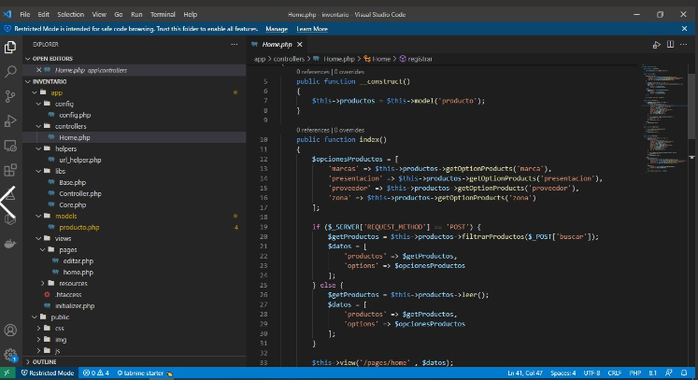
Figura 1. (Diseño)

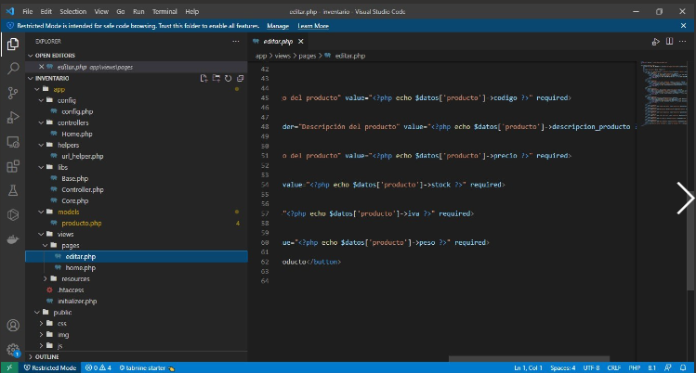
Figura 2. (Enlace base de datos)

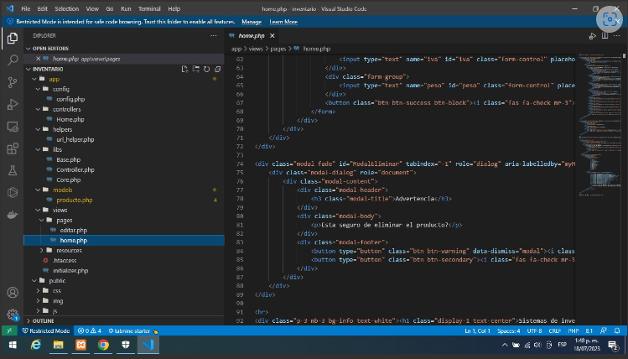
Figura 3. (Programación de la aplicación)
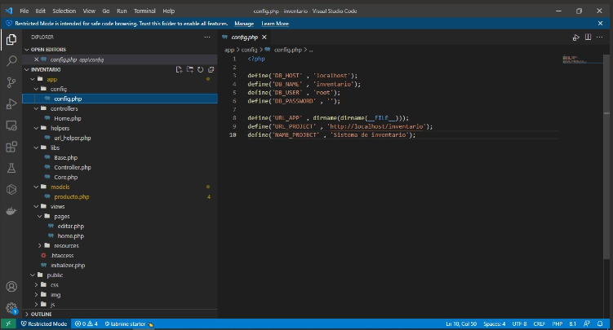
Figura 4.(Definición de variables)
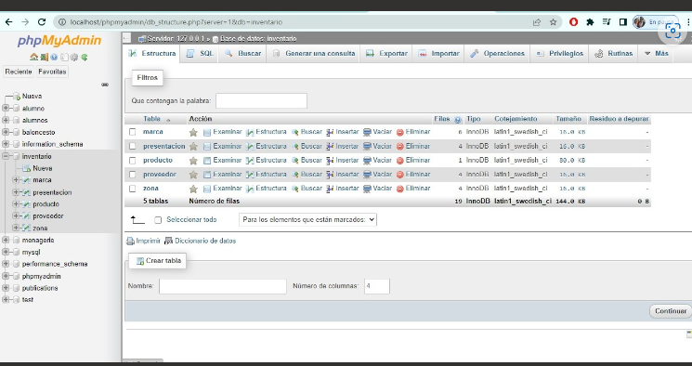
Figura 5. (PHP MyAdmin)
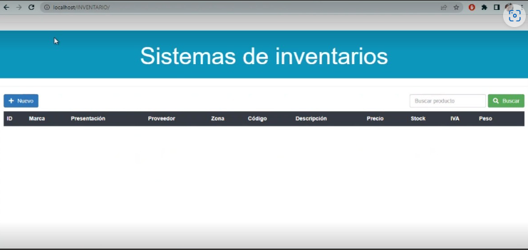
Figura 6. (Interfaz de usuario)

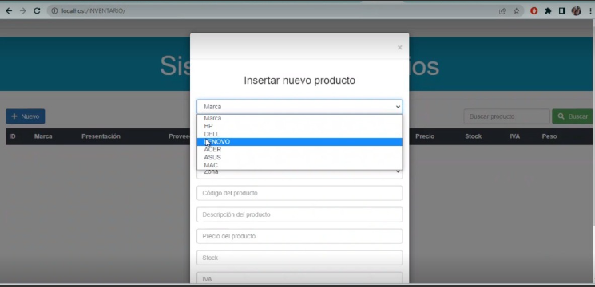
Figura 7. (Búsqueda de catalogo)

  - CRONOGRAMA DE TRABAJO:

Durante el período comprendido entre el 01 de marzo de 2023 y el 31 de mayo de 2023, todas las actividades relacionadas con este proyecto se llevaron a cabo dentro del horario laboral establecido por la empresa, que fue de 8:00 AM a 6:00 PM con una hora de almuerzo. Debido a la naturaleza dinámica del proyecto y las necesidades cambiantes de la empresa, muchas de las actividades se llevaron a cabo de manera simultánea, mientras también desempeñaba mis funciones diarias como empleado. Esto significa que, a medida que se realizaba el mapeo del problema, la identificación de requisitos, el diseño y otros procesos, también me encargaba de las tareas regulares asignadas por la empresa. Durante toda la práctica, el tiempo se intercaló entre el desarrollo del programa y mis responsabilidades laborales habituales, con el objetivo de cumplir con los objetivos establecidos dentro del marco de tiempo especificado.

  - PERTINENCIA:

Esta práctica es altamente pertinente, ya que aborda una necesidad empresarial específica al mismo tiempo que permite la aplicación práctica de los conocimientos teóricos adquiridos en la universidad. Los estudiantes tienen la oportunidad de poner en práctica habilidades clave como el diseño de bases de datos, programación, gestión de proyectos y diagramación, entre otros, en un contexto real. Además, esta práctica les brinda experiencia laboral significativa y fomenta un aprendizaje continuo, en el cual los estudiantes se enfrentan a desafíos reales y pueden aprender de ellos para su crecimiento profesional.

LOGROS DEL PLAN DE ACTIVIDADES

Entre los logros destacados de esta práctica, se llevó a cabo el diseño e implementación exitosa del programa de gestión de inventario en la empresa. Este logro tuvo un impacto muy positivo en el rendimiento de las búsquedas de equipos, ya que se pasó de un proceso manual a uno automatizado. Esta automatización ha permitido reducir los tiempos requeridos para realizar búsquedas, lo cual se traduce en un aumento de ingresos para la empresa. La optimización del proceso de búsqueda ha generado mayores ventas de manera más rápida y eficiente. En resumen, el diseño e implementación del programa de inventarios ha generado beneficios significativos al agilizar el proceso de búsqueda y mejorar la rentabilidad del negocio.

CONOCIMIENTOS ADQUIRIDOS DURANTE LA PRÁCTICA PROFESIONAL

Durante el transcurso de esta práctica, se logró adquirir un valioso conjunto de conocimientos en el campo de la programación en PHP y el manejo de bases de datos. A través de la participación en el desarrollo del proyecto, se pudo explorar y aplicar diversos conceptos y técnicas relacionadas con la programación en PHP, incluyendo la creación y manipulación de variables, estructuras de control, funciones, manejo de formularios y conexión con bases de datos.

Además, se tuvo la oportunidad de profundizar en el manejo de bases de datos, comprendiendo la importancia de su diseño, la creación de tablas, la definición de relaciones y la implementación de consultas para obtener información específica. Esta experiencia permitió familiarizarse con conceptos clave como la normalización de datos, la optimización de consultas y la seguridad en el manejo de información sensible.

Asimismo, se exploraron y aplicaron técnicas de diseño de interfaces de usuario, considerando aspectos como la usabilidad, la accesibilidad y la estética visual. Se aprendió a crear una interfaz intuitiva y amigable para los usuarios, permitiéndoles interactuar de manera efectiva con el sistema de gestión de inventario desarrollado.

El desarrollo de este proyecto en un entorno laboral real brindó una experiencia enriquecedora, permitiendo comprender la importancia de considerar los requerimientos y necesidades de los usuarios finales, así como la importancia de cumplir con estándares y buenas prácticas de desarrollo de software.

CONCLUSIONES

De esta práctica profesional se puede concluir que la implementación de una IPBX local con un proveedor de servicios nacional como Claro, el cambio de un proveedor de Túnez a uno de Estados Unidos (Avoxi) y la delimitación de QoS para priorizar el tráfico de voz pueden ser soluciones efectivas para abordar problemas de intermitencia y baja calidad de llamadas telefónicas en una empresa.

Además, la investigación teórica y la selección de proveedores y tecnologías adecuadas son fundamentales para el éxito de la implementación de estas prácticas. También es importante tener en cuenta los principios éticos en la selección de proveedores y la protección de la privacidad y la seguridad de la información del cliente.

En resumen, la implementación de tecnologías de telefonía IP y la delimitación de QoS pueden mejorar significativamente la calidad de las comunicaciones telefónicas en una empresa, lo que a su vez puede aumentar la productividad y la eficiencia de las operaciones comerciales.

- RECOMENDACIONES

Se pueden ofrecer algunas recomendaciones a futuros estudiantes y a UNITEC interesados en realizar prácticas en esta empresa. En primer lugar, se requiere responsabilidad por parte del practicante, aunque la empresa no tenga un ritmo de trabajo intenso, ciertas libertades se permiten, pero es importante no relajarse en las actividades asignadas. La puntualidad también es un valor importante para esta empresa y se valora en gran medida. Por último, es necesario tener una excelente actitud y demostrar las ganas de aprender, ya que esta empresa brinda herramientas para adquirir conocimientos sobre el área de interés, en este caso, ingeniería y tecnologías de la información y programación.

REFERENCIAS

- Jesús. (2022, abril 25). Conoce qué es Xampp y por qué deberías usarlo en tus proyectos. Tutoriales Dongee. https://www.dongee.com/tutoriales/que-es-xampp/
- Ley 527 de 1999 - Gestor Normativo. (s/f). Gov.co. Recuperado el 19 de julio de 2023, de https://www.funcionpublica.gov.co/eva/gestornormativo/norma.php?i=4276
- Ley 1266 de 2008 - Gestor Normativo. (s/f). Gov.co. Recuperado el 19 de julio de 2023, de https://www.funcionpublica.gov.co/eva/gestornormativo/norma.php?i=34488
- Ley 1341 de 2009 - Gestor Normativo. (s/f). Gov.co. Recuperado el 19 de julio de 2023, de https://www.funcionpublica.gov.co/eva/gestornormativo/norma.php?i=36913
- Ley 1581 de 2012 - Gestor Normativo. (s/f). Gov.co. Recuperado el 19 de julio de 2023, de https://www.funcionpublica.gov.co/eva/gestornormativo/norma.php?i=49981
- ¿Qué es PHP? (s/f). Php.net. Recuperado el 19 de julio de 2023, de https://www.php.net/manual/es/intro-whatis.php
- ¿Qué es una base de datos? (s/f). Oracle.com. Recuperado el 19 de julio de 2023, de https://www.oracle.com/co/database/what-is-database/
- Reclu IT. (s/f). Recluit.com. Recuperado el 19 de julio de 2023, de https://recluit.com/que-es-visual-studio-code/
- (S/f). Recuperado el 19 de julio de 2023, de http://ps://www.funcionpublica.gov.co/eva/gestornormativo/norma.php?i=3431

- ANEXOS

Entrega Final: Luego de la revisión, el estudiante entregara al docente tutor y este a su vez a la coordinación de Práctica Profesional, un (01) ejemplar en un CD debidamente marcado en una etiqueta y con logo de la institución.

